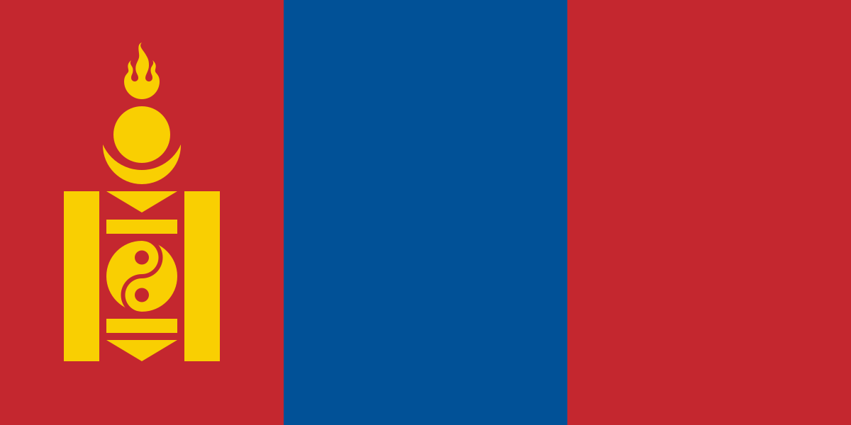Mongólia

Diogo Alexandre Dias dos Santos

# Índice

Índice 1

Índice de Ilustrações 1

Introdução 2

História 3

Geografia 4

Subdivisões 5

Demografia 6

Cultura 7

Bibliografia 8

# Índice de Ilustrações

Figura 1- Imagem da localização da Mongólia-https://pt.wikipedia.org/wiki/Mong%C3%B3lia#/media/File:Mongolia_(orthographic_projection).svg 2

Figura 2- Pintura de Genghis Khan https://pt.wikipedia.org/wiki/Mong%C3%B3lia#/media/File:YuanEmperorAlbumGenghisPortrait.jpg 3

Figura 3- Mapa do Império Mongol- https://pt.wikipedia.org/wiki/Hist%C3%B3ria_da_Mong%C3%B3lia#/media/File:Genghis_Khan_empire-pt.svg 3

Figura 4- Mapa Topográfico da Mongólia-https://upload.wikimedia.org/wikipedia/commons/1/15/Map_of_Mongolia_topographic_de.jpg 4

Figura 5- Mapa politico das "aimags" Mongóis. https://pt.wikipedia.org/wiki/Mong%C3%B3lia#/media/File:Mongolia_aimags_2007.png 5

Figura 6- Pirâmide Etária da Mongólia http://2.bp.blogspot.com/_tSY30HBlN3Y/SjqlK_T6FnI/AAAAAAAAACI/9MadVEMTleQ/w1200-h630-p-k-no-nu/populacao_grafico01.gif 6

Figura 7- Gráfico de Transição Demográfica da Mongólia https://commons.wikimedia.org/wiki/File:Mongolia-demography.png 6

Figura 8- Fotografia de pastor de renas Mongol https://portaldocurta.files.wordpress.com/2015/10/07f70-12.jpg 6

Figura 9- Fotografia de "Borst" https://blog.supplementcentre.com/wordpress/wp-content/uploads/2013/11/Biltong1.jpg 7

# Introdução

Mongólia (mongol: Монгол улс, literalmente país/nação mongol, [Monggol ulus.svg](https://pt.wikipedia.org/wiki/Ficheiro:Monggol_ulus.svg)) é um país sem costa marítima localizado na Ásia Oriental e Central. Faz fronteira com a [Rússia](https://pt.wikipedia.org/wiki/R%C3%BAssia) no norte e com a República Popular da China no sul, leste e oeste. Embora a Mongólia não partilhe uma fronteira com o [Cazaquistão](https://pt.wikipedia.org/wiki/Cazaquist%C3%A3o), o seu ponto mais ocidental é de apenas 38 quilômetros da ponta leste do Cazaquistão. [Ulan Bator](https://pt.wikipedia.org/wiki/Ulan_Bator), a [capital](https://pt.wikipedia.org/wiki/Capital) e maior [cidade](https://pt.wikipedia.org/wiki/Cidade), é o lar de 45% da população do país. O [sistema político](https://pt.wikipedia.org/wiki/Sistema_pol%C3%ADtico) vigente na Mongólia é de uma república [semipresidencialista](https://pt.wikipedia.org/wiki/Semipresidencialismo).

A área do que é hoje a Mongólia foi governada por diversos [impérios nômades](https://pt.wikipedia.org/w/index.php?title=Imp%C3%A9rio_n%C3%B4made&action=edit&redlink=1), incluindo [Xiongnu](https://pt.wikipedia.org/wiki/Xiongnu), [Xianbei](https://pt.wikipedia.org/wiki/Xianbei), [Rouran](https://pt.wikipedia.org/wiki/Rouran), [Goturcos](https://pt.wikipedia.org/wiki/Goturcos) e outros. O [Império Mongol](https://pt.wikipedia.org/wiki/Imp%C3%A9rio_Mongol) foi fundado por [Genghis Khan](https://pt.wikipedia.org/wiki/Genghis_Khan) em [1206](https://pt.wikipedia.org/wiki/1206). Após o colapso da [Dinastia Yuan](https://pt.wikipedia.org/wiki/Dinastia_Yuan), os mongóis voltaram para os seus padrões. Nos [séculos XVI](https://pt.wikipedia.org/wiki/S%C3%A9culo_XVI) e [XVII](https://pt.wikipedia.org/wiki/S%C3%A9culo_XVII), a Mongólia ficou sob a influência do [Budismo tibetano](https://pt.wikipedia.org/wiki/Budismo_tibetano). No final do século XVII, a maior parte da Mongólia havia sido incorporada a área governada pela [Dinastia Qing](https://pt.wikipedia.org/wiki/Dinastia_Qing). Durante o colapso da dinastia Qing, em [1911](https://pt.wikipedia.org/wiki/1911), a Mongólia declarou sua independência, mas teve de lutar até [1921](https://pt.wikipedia.org/wiki/1921) para estabelecer firmemente sua independência [de facto](https://pt.wikipedia.org/wiki/De_facto) e até [1945](https://pt.wikipedia.org/wiki/1945) para ganhar reconhecimento internacional. Como consequência, ficou sob forte influência Russa e [Soviética](https://pt.wikipedia.org/wiki/Uni%C3%A3o_Sovi%C3%A9tica): Em [1924](https://pt.wikipedia.org/wiki/1924), a [República Popular da Mongólia](https://pt.wikipedia.org/wiki/Rep%C3%BAblica_Popular_da_Mong%C3%B3lia) foi declarada e a política mongol começou a seguir os mesmos padrões de política soviética da época. Após o [colapso dos regimes comunistas na Europa Oriental](https://pt.wikipedia.org/wiki/Revolu%C3%A7%C3%B5es_de_1989) no final de [1989](https://pt.wikipedia.org/wiki/1989), a Mongólia viu a sua própria [Revolução Democrática](https://pt.wikipedia.org/wiki/Revolu%C3%A7%C3%A3o_Democr%C3%A1tica_da_Mong%C3%B3lia) no início de 1990, que levou a um [sistema multipartidário](https://pt.wikipedia.org/wiki/Pluripartidarismo), uma nova constituição em [1992](https://pt.wikipedia.org/wiki/1992), e - em bruto - a transição para uma [economia de mercado](https://pt.wikipedia.org/wiki/Economia_de_mercado).

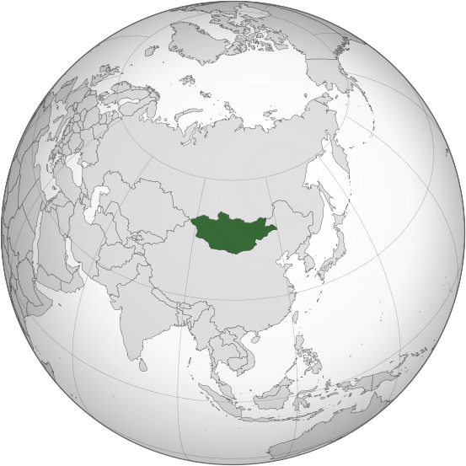Com 1 564 116 quilômetros quadrados, a Mongólia é o 18º maior país do mundo e o país independente com menor densidade populacional do mundo, com uma população de cerca de 2,9 milhões de pessoas. É também o segundo maior país do mundo sem costa marítima, depois do Cazaquistão. O país é escasso em terra arável, sendo a maior parte de sua área coberta por estepes, com montanhas ao norte e ao oeste e com o deserto de Gobi, ao sul. Aproximadamente 30% da população são nômades ou seminómades. A religião predominante na Mongólia é o Budismo tibetano e a maioria dos cidadãos do Estado são da etnia mongol, embora Cazaques, Tuvanos e outras minorias também vivam no país, especialmente no oeste. Cerca de 20% da população vive com menos de US$ 1,25 por dia. (Wikipedia, 2017)

Figura - Imagem da localização da Mongólia-https://pt.wikipedia.org/wiki/Mong%C3%B3lia#/media/File:Mongolia_(orthographic_projection).svg

# História

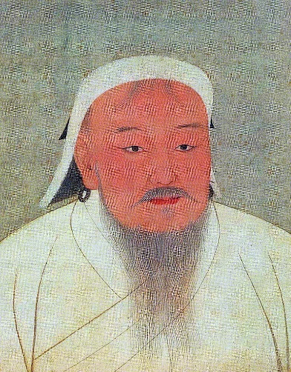A região correspondente à Mongólia atual foi ocupada por diversas tribos nômades, segundo relatos chineses que remontam a séculos antes de Cristo. Os hunos aparentemente migraram para o oeste a partir das estepes da Mongólia. Por volta do século VII, os turcos surgem nos relatos chineses como nômades vindos do Norte (da Mongólia). Nos séculos seguintes, os turcos migrariam para o sudoeste, ocupando outras áreas da Ásia, mas algumas tribos permaneceram no leste da Mongólia até o século XIII.

Figura - Pintura de Genghis Khan https://pt.wikipedia.org/wiki/Mong%C3%B3lia#/media/File:YuanEmperorAlbumGenghisPortrait.jpg

Entre os séculos XI e XII, um líder tribal chamado Kabul Khan reuniu as tribos mongóis contra a China controlada pela Dinastia Jin, mas foi derrotado, e a unidade mongol foi desfeita.

  Na Idade Média,os mongóis viviam como nômades,morando em tendas chamadas yurt,cuidando de seus cavalos.Mas um grande líder guiou este povo a uma gloriosa e sangrenta conquista de grande parte do mundo conhecido na época. (Giovanni, 2013). No final do século XII, um jovem chamado Temujin unificara algumas tribos mongóis e turcas, e venceria outras batalhas, sendo por seus feitos militares aclamado por todos os mongóis como Genghis Khan.

No início do século XX, a recém-formada União Soviética instalou na jovem república mongol um líder com orientações bolcheviques, que lideraria um processo que levaria à instauração de um regime comunista, em 1925. A República Popular da Mongólia só foi reconhecida pela China em 1946. As dissensões entre Rússia e China fizeram com que as relações entre China e Mongólia fossem praticamente encerradas até a dissolução do Partido Comunista mongol e a queda do regime em 1990. Desde então, a Mongólia experimenta um regime semipresidencialista com eleições diretas a cada quatro anos, além de um renascimento cultural e religioso sem precedentes nos 75 anos de comunismo.

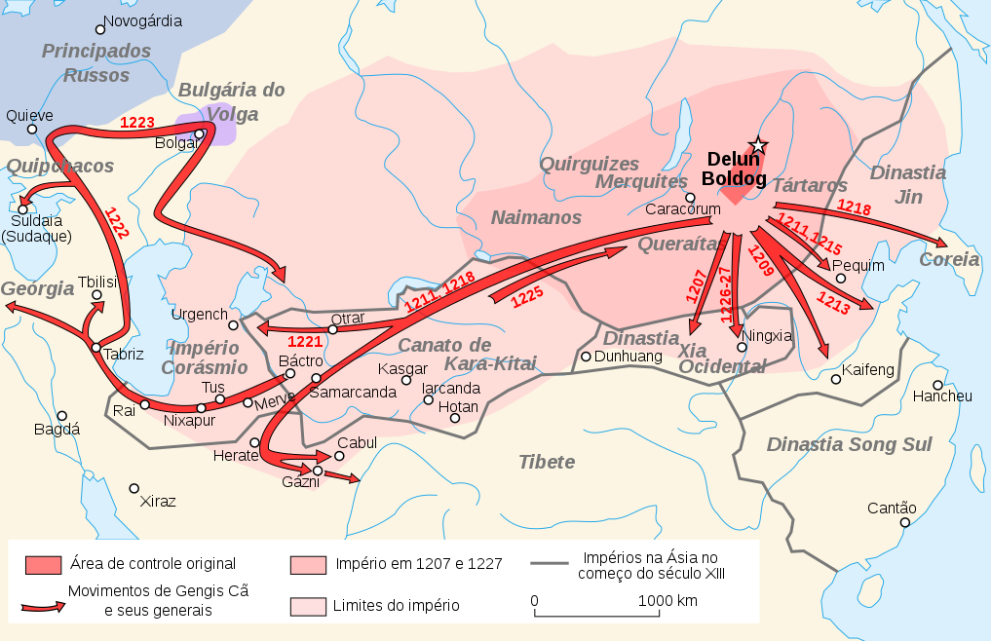A Mongólia é, desde 1990, um regime semipresidencialista, pluripartidarista, com eleições diretas.

Figura - Mapa do Império Mongol- https://pt.wikipedia.org/wiki/Hist%C3%B3ria_da_Mong%C3%B3lia#/media/File:Genghis_Khan_empire-pt.svg

# Geografia

* Localização geográfica: região Norte da Ásia.
* Coordenadas geográficas: 46 00 N, 105 00 E
* Área: 1.564.166 km² (terra: 1.553.556 km² e água: 10.560 km²)
* Países com quem faz fronteira: Rússia (ao norte) e China (ao sul).
* Extensão do litoral: 0 km (não possui litoral).
* Clima: desértico (presença do Deserto de Gogi) e continental.
* Vegetação: desértica (no deserto do Gobi) e estepes.
* Relevo: vastas planícies desérticas e montanhas (nas regiões sudeste e oeste).
* Altitude média do território: 1.528 metros
* Ponto mais elevado: Pico Khüiten com 4.374 metros.
* Ponto mais baixo: Lago Hoh Nuur com 560 metros de altitude.
* Principais rios: rio Tuul, rio Orkhon e rio Selenga.
* Principais recursos naturais e minerais: petróleo, carvão mineral, estanho, minério de ferro, níquel e zinco.
* Utilização da terra: agropecuária (73%), florestas (7%), outros (20%).
* Principais riscos naturais: seca, incêndios florestas, tempestades de areia e invernos rigorosos.
* 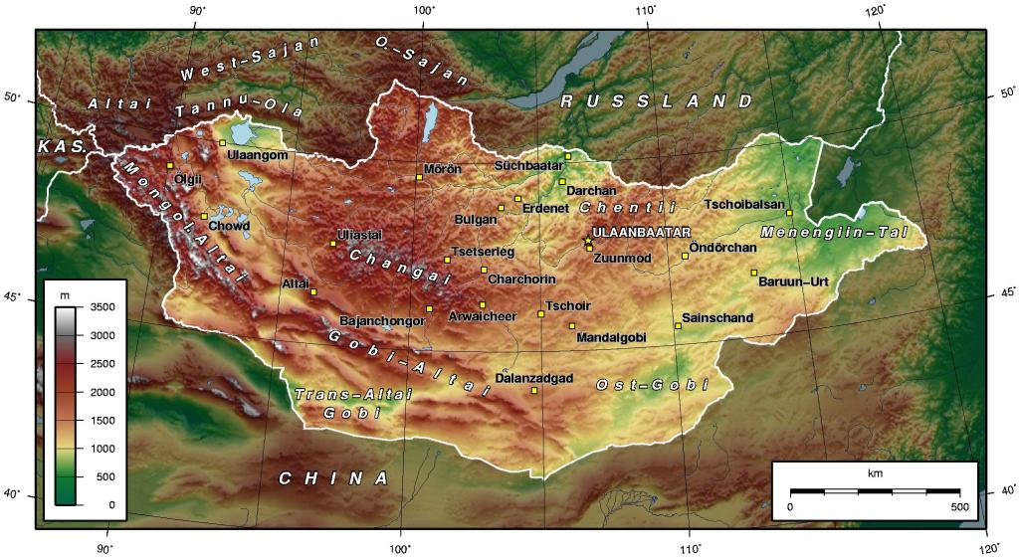Principais problemas ambientais: desmatamento, erosão do solo e desertificação. (Sua Pesquisa, s.d.)

Figura - Mapa Topográfico da Mongólia-https://upload.wikimedia.org/wikipedia/commons/1/15/Map_of_Mongolia_topographic_de.jpg

# Subdivisões

A Mongólia se divide em 21 aimags (em mongol significa províncias) que, por sua vez são divididas em 315 distritos. A capital é administrada separadamente. O aimags são: Arkhangay, Bayan-Ölgiy,

Bayankhongor, Bulgan, Darhan-Uul, Dornod, Dornogov, Govi-Altay, Govisümber, Khentiy, Khovd, Khövsgöl, Ömnögovi, Orhon,Övörkhangay ,Selenge,Sükhbaatar, Töv, Uvs, Zavkhan.

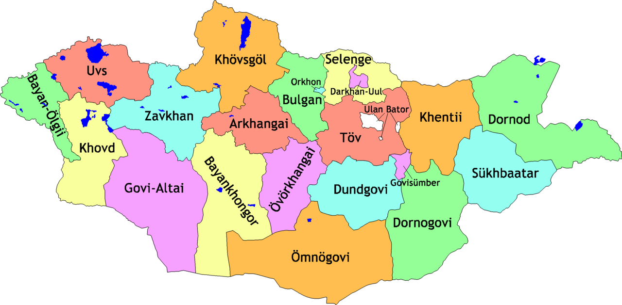

Figura - Mapa politico das "aimags" Mongóis. https://pt.wikipedia.org/wiki/Mong%C3%B3lia#/media/File:Mongolia_aimags_2007.png

# Demografia

* 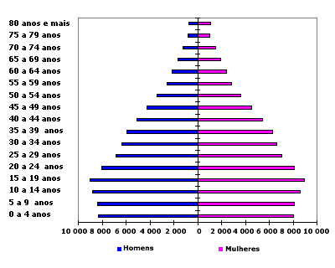Total: 2,7 milhões (2000), sendo mongóis 90%, cazaques 4%, chineses 2%, russos 2%, outros 2% (1996).

Figura - Pirâmide Etária da Mongólia http://2.bp.blogspot.com/_tSY30HBlN3Y/SjqlK_T6FnI/AAAAAAAAACI/9MadVEMTleQ/w1200-h630-p-k-no-nu/populacao_grafico01.gif

* Densidade: 1,72 hab./km2.
* População urbana: 62% (1998).
* Crescimento demográfico: 1,7% ao ano (1995-2000).
* Fecundidade: 2,6 filhos por mulher (1995-2000).
* Expectativa de vida M/F: 64/67 anos (1995-2000).
* Mortalidade infantil: 51‰ (1995-2000).   
  Analfabetismo: 0,7% (2000).   
  IDH (0-1): 0,628 (1998).

A Mongólia tem 2,83 milhões de habitantes, dos quais quase um terço (960 mil) vivem na capital, Ulan Bator. No geral, 57% da população vive nas cidades. Nas zonas rurais, assentamentos agrícolas já começaram a substituir os semigrupos nômades. Com uma média de menos de 2 habitantes por quilômetro quadrado, a Mongólia é um estado soberano, com uma das menores densidades populacionais do planeta.  
  
A maioria dos cidadãos da Mongólia são da etnia dos mongóis, principalmente Khalkha mongóis. No entanto, existem minorias de cazaque, uigures e tuvans. Quase 4 milhões de mongóis vivem no exterior. A religião predominante é budismo tibetano. (Ercollin, 2012)  
  
Como a maioria dos países em desenvolvimento, a Mongólia tem uma população jovem que está crescendo rapidamente (dois terços do total), que tem sido uma grande pressão sobre a sua economia. A sua pirâmide etária é do tipo fase 2 expansiva. (figura 3) (Wikipedia, 2018)

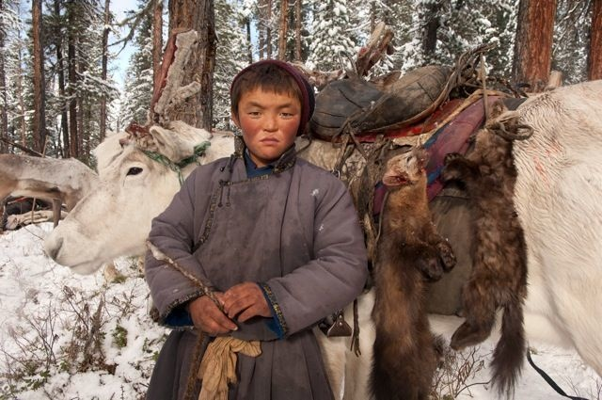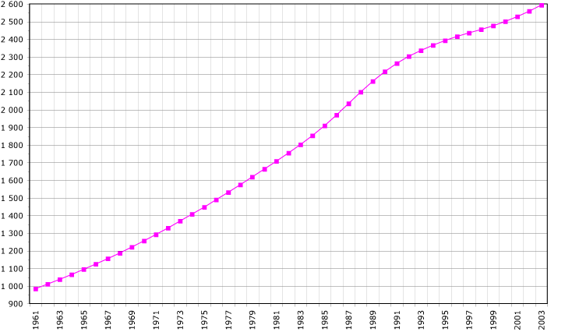

Figura - Gráfico de Transição Demográfica da Mongólia https://commons.wikimedia.org/wiki/File:Mongolia-demography.png

Figura - Fotografia de pastor de renas Mongol https://portaldocurta.files.wordpress.com/2015/10/07f70-12.jpg

# Cultura

A cultura da Mongólia é bastante homogênea, havendo poucas diferenças no seio da população.

A Mongólia tem o seu próprio grupo étnico, que compreende 85% da população do país, a língua oficial o calca-mongol é falada por 90% das pessoas. Cerca de 53% da população é budista, 3% muçulmana, 2.2% cristã, 2.9% segue o xamanismo e 38.6% não tem religião. [8]

A dieta da população depende da região do país considerada e consiste sobretudo em carne, sendo os vegetais uma novidade na dieta mongol. No sul, consome-se cordeiro e muitos produtos derivados do camelo. Nas montanhas, a carne bovina é muito mais comum. Na capital, Ulaanbaatar, existe uma vasta variedade de comida disponível, a maior parte desta importada.

 A carne seca, chamada “borts”, é utilizada em diversas receitas. Uma das especialidades são os khuushuur, pasteis de massa de farinha de trigo recheados com carne e fritos. A manteiga de leite de Iaque também é bastante importante para os mongóis, e serve como combustível para as lâmpadas e como alimento. No passado, como era uma das únicas fontes de combustível, as escolas muitas vezes eram obrigadas a optar entre ter comida ou iluminação. ( Adventureclub, 2018)

Acima de tudo, não há figura mais venerada na cultura popular mongol do que Genghis Khan, o fundador do Império Mongol no século XIII. Seu local de nascimento, seus possíveis locais de sepultamento, supostas relíquias pertencentes ao antigo conquistador mongol, são celebrados em procissões e feriados nacionais e considerados sagrados — num ponto onde cultura e religião começam a se fundir.

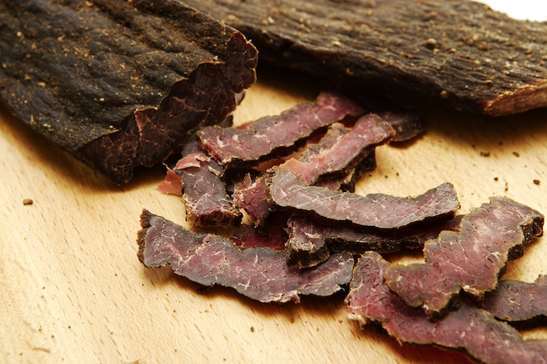

Figura - Fotografia de "Borst" https://blog.supplementcentre.com/wordpress/wp-content/uploads/2013/11/Biltong1.jpg

# Bibliografia

Adventureclub. (19 de Janeiro de 2018). *Adventureclub*. Obtido de https://www.adventureclub.com.br: https://www.adventureclub.com.br/blog/curiosidades/cultura-e-curiosidades-da-mongolia/

Ercollin, A. (Outubro de 2012). *Mongoliaalexcorlin.blogspot.pt*. Obtido de Mongoliaalexcorlin: http://mongoliaalexercolin.blogspot.pt/p/demografia.html

Giovanni. (24 de Julho de 2013). *historia-giovani.blogspot.pt*. Obtido de historia-giovani: http://historia-giovani.blogspot.pt/2013/07/resumo-da-historia-da-mongolia.html

Sua Pesquisa. (s.d.). *suapesquisa.com*. Obtido de suapesquisa: https://www.suapesquisa.com/paises/mongolia/geografia.htm

Wikipedia. (9 de Dezembro de 2017). *Wikipedia*. Obtido de Wikipedia: https://pt.wikipedia.org/wiki/Mong%C3%B3lia

Wikipedia. (18 de Janeiro de 2018). *Wikipedia*. Obtido de Wikipedia: https://pt.wikipedia.org/wiki/Transi%C3%A7%C3%A3o_demogr%C3%A1fica